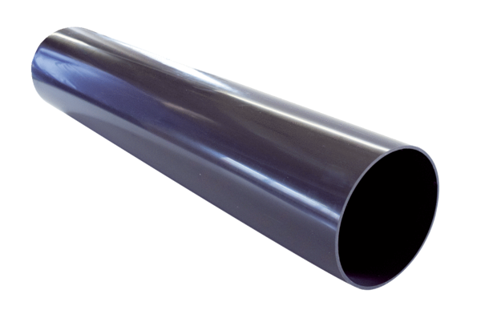Втулка ввода через крышу PP 45 DFHKКомплект поставки: 1 штукАссортимент: К
Номер артикула: 0059.0868Изготовитель: MAICO

